参加者募集
平成３０年度 夏休み食の安全親子教室
～食品工場へ行ってみよう！～
ケーキのチョコレートオーナメント（飾り）を作っている所を見てみよう。
自由研究にいいかもね。
☆食品工場の製造ラインを見学
☆食の安全ミニ講座
食品工場での衛生対策を学ぼう
きちんと洗えてる？手洗い教室

■日時 平成３０年８月２２日（水）１３：３０～１５：００
何のマークか知ってる？
■場所 株式会社たにぐち 日高川工場
（和歌山県日高郡日高川町和佐１０３０－１）
■対象者 小学３年生から６年生と保護者

■定員 １０組２０名（先着）

■申込方法（平成３０年８月１６日（木）必着）
裏面の参加申込書にご記入のうえ、FAX又は郵送でお申し込みください。
メール・ハガキでのお申し込みの場合は、必要事項をご記入いただけば様式は問いません。

■申込・問い合わせ先
和歌山県 食品・生活衛生課 食品情報班 担当：大野（おおの）、矢田（やた）
○電 話：０７３－４４１－２６２２ ○ＦＡＸ：０７３－４３２－１９５２
○郵 便：〒６４０－８５８５ 和歌山市小松原通１－１
○Ｅメールアドレス：e0316001@pref.wakayama.lg.jp

■主催 和歌山県

食の安全・安心わかやまホームページ 「食の安全 わかやま」で検索
http://www.pref.wakayama.lg.jp/prefg/031600/index.html

【参加申込書】
夏休み食の安全親子教室 ～食品工場へ行ってみよう！～
○ 申込先：和歌山県 食品・生活衛生課
【ＦＡＸ】０７３－４３２－１９５２
【郵 送】〒６４０－８５８５（県庁専用・住所不要）
和歌山県 食品・生活衛生課 あて
【メール】e0316001@pref.wakayama.lg.jp
○ 申込締切：平成３０年８月１６日（木）必着
児童氏名 | 学年
保護者氏名
連絡先 | 住所
 | 電話番号
 | メールアドレス
【会場地図】
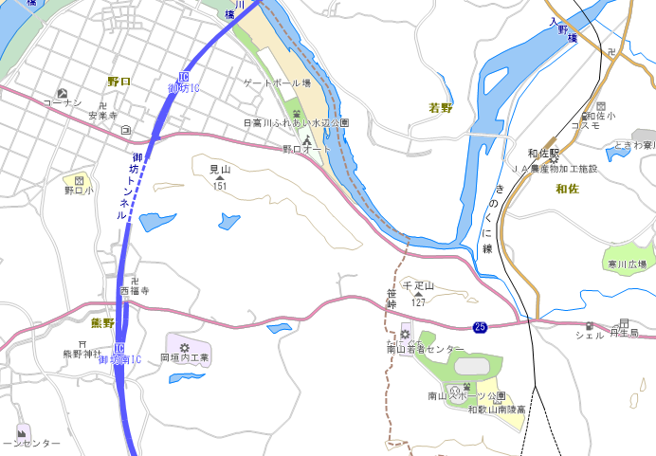
会 場
（株）たにぐち 日高川工場
御坊ＩＣ及び御坊南ＩＣより、車で約５分

